Voveriukų grupės lavinamosios priemonės iš antrinių žaliavų:
- Ritminiai instrumentai barškučiai, pagaminti iš plastikinių buteliukų ir pripildyti kruopomis. Medžiaginiai ritminiai instrumentai, pasiūti iš medžiagų atraižų ir užpildyti riešutų evalai ir kauliukais vyšnių. Skirti vaikų ritminiam lavinimui.
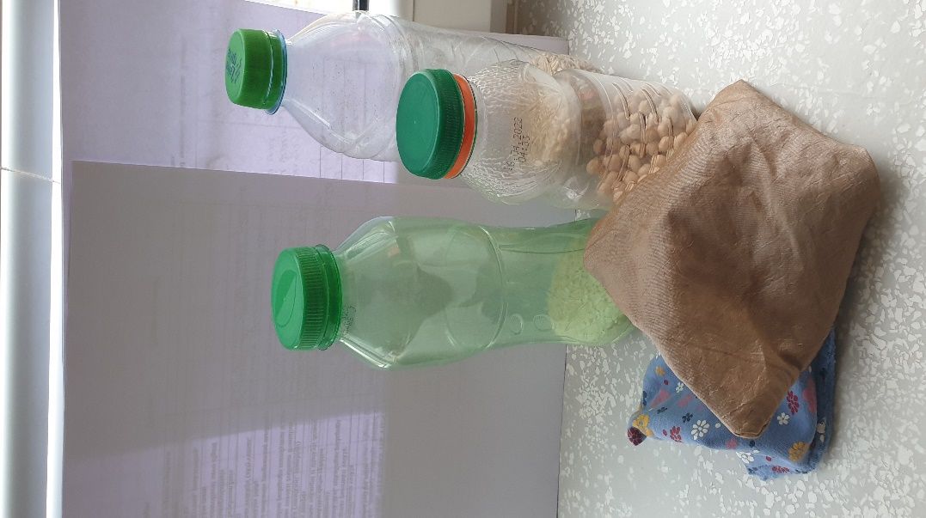

- Kartoninės kojinės ir pirštinės su skylute verti ant virvutės. Skirti lavinti smulkiąjai motorikai, akių ir rankų koordinacijai, skirti kairę nuo dešinės, mokėti surasti porą, lavinti dėmesį.

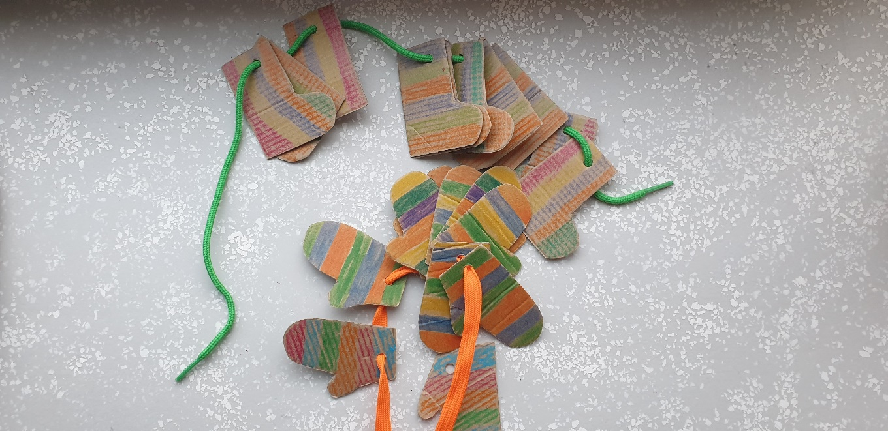

- Lėlių teatras. Pagamintas iš kartoninių dėžių. Skirtas vaikų estetiniam lavinimui, meninei raiškai(vaidybai), kalbos raiškai lavinti, gebėjimui susikoncentruoti.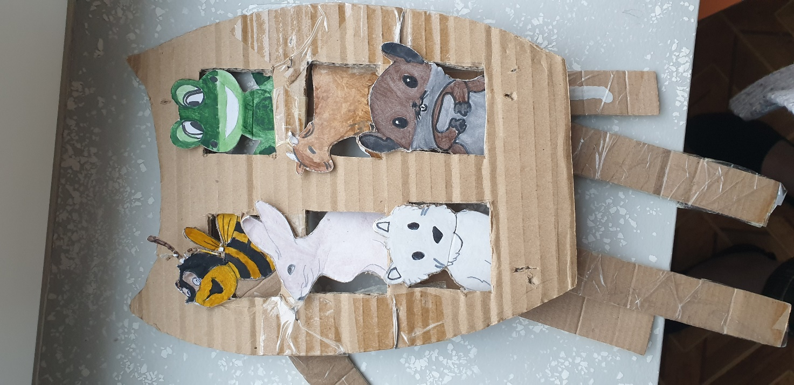uoti ir išbūti dėmesingiems kurį laiką.

